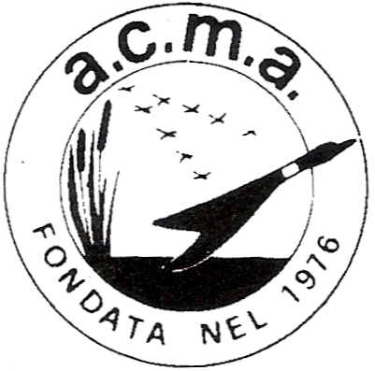

A.C.M.A. - F.I.d.C.

Via delle Cornacchie 121 - 55100 LUCCA C.F.06778120151

SOSTEGNO/CONTRIBUTO 2015

Da restituire a: Alfonso Lenzoni Via Vangelisti Don Giuseppe 1688, 55041 Camaiore (LU) acmautility@yahoo.it

Il Sottoscritto .......................................................................................................

residente in ................................................................................Prov ..............

Via/Piazza .......................................................... n. ...... CAP .............

e-mail ................................................

telefono casa ............................. cellulare ................................

Chiede di poter contribuire alle ricerche svolte da ACMA tramite il versamento di
Euro ………….. e chiede di ricevere informazioni sull’attività dell’associazione tramite e-mail o comunicazione cartacee.

Si allega ricevuta di avvenuto pagamento tramite bonifico IBAN IT09Y0100503338000000005162 intestato ad "ACMA" causale “contributo anno 2015”.

Data……………………….. Firma………………………

